Quotation 00037
Alajuela, Costa Rica
Sep 09 2026
Asunto: Cotización – DAMAGE INVESTIGATION SURVEY
Estimado MSB GROUP,
Por medio de la presente compartimos la cotizacion para los siguientes servicios:
- DAMAGE INVESTIGATION SURVEY: $ 1,000.00 USD
Monto total: $ 1,000.00 USD
Esta cotizacion tiene una validez hasta el Sep 19 2026.
Terminos de pago: 30 dias fecha factura.
Atentamente,
Marine Claims & Risk Intelligence

Atentamente,
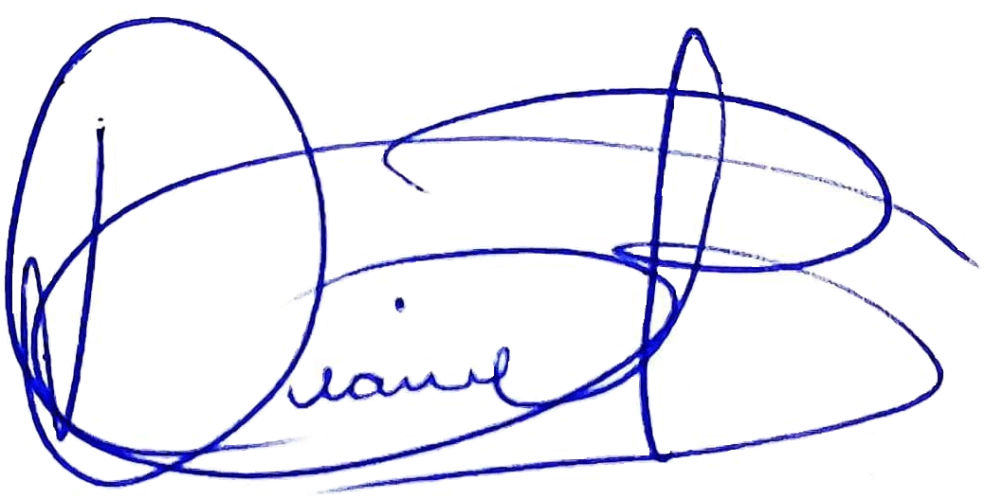
Msc. Diana Quiros Benambourg
Business Manager
MSL 2.0
MARINE CLAIMS & RISK INTELLIGENCE

